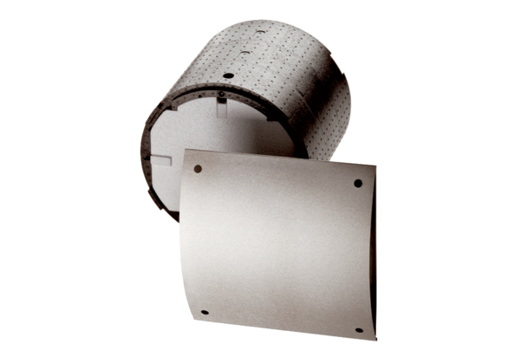Rohbau-Set WRG 35-SRVerpackungseinheit: 1 StückSortiment: K
Artikelnummer: 0192.0450Hersteller: MAICO

